ГУАП

КАФЕДРА № 41

ОТЧЕТ   
ЗАЩИЩЕН С ОЦЕНКОЙ

ПРЕПОДАВАТЕЛЬ

|  |  |  |  |  |
| --- | --- | --- | --- | --- |
| канд. техн. наук, доцент |  |  |  | Е.Л. Турнецкая |
| должность, уч. степень, звание |  | подпись, дата |  | инициалы, фамилия |

|  |
| --- |
| ОТЧЕТ О ПРАКТИЧЕСКОМ ЗАДАНИИ №1  СОЗДАНИЕ САЙТА |
|  |
| по курсу: Основы Frontend-разработки. Основы HTML, CSS и JavaScript |
|  |
|  |

РАБОТУ ВЫПОЛНИЛ

|  |  |  |  |  |  |
| --- | --- | --- | --- | --- | --- |
| СТУДЕНТ гр. № | 4217 |  |  |  | А.Н. Медянкина |
|  |  |  | подпись, дата |  | инициалы, фамилия |

Санкт-Петербург 2024

## Цель работы

Приобретение навыков создания web-документов, оформления текста средствами HTML 5.0, создания текстовых и графических гиперссылок, приобретение навыков использования технологии каскадных таблиц стилей.

## Требования к выполнению работы

***1-я часть задания***

1. Создайте web-страницу с кратким текстом о себе и наличии (отсутствии) подготовки в области web-технологий, о заинтересованности в овладении этой областью информационных технологий. Текст должен начинаться с заголовка 1-го уровня, затем следует поместить текст, написанный базовым шрифтом.

Далее вставьте горизонтальную черту, добавьте 2-3 пустые строки, после чего напишите заголовком 2-го уровня текст «Мои любимые поэты и их произведения» и создайте вложенный список: нумерованный список с фамилиями поэтов (двух-трех), а внутри каждого элемента нумерованного списка напишите в виде маркированного списка названия стихотворений этого поэта (не более двух-трех).

2. Создайте 2-ю веб-страницу, на которой поместите тексты стихотворений (или их фрагменты), которые Вы перечислили на 1-ой странице. Для выделения названий стихотворений используйте специальные теги заголовков.

***2-я часть задания***

1. На 1-ой веб-странице создайте из названий стихотворений поэтов гиперссылки, обеспечивающую переход на текст соответствующего стихотворения на 2-ой странице.

2. Создайте гиперссылку, нацеленную на текстовый документ с расширением .docx для его последующей загрузки.

3. На 2-ой веб-странице внизу сделайте графическую гиперссылку для возврата на 1-ю веб-страницу. В качестве изображения может быть взята ваша фотография или аватарка.

***3-я часть задания***

1. Примените различные атрибуты стиля для разных стихотворений (или к отдельным четверостишиям) применительно к следующим параметрам шрифта:

* имя,
* размер (с заданием размера с применением абсолютных и относительных единиц измерения),
* жирность (с заданием нескольких различных значений),
* стиль (начертание),
* цвет

2. Примените атрибуты стиля применительно к следующим параметрам списков:

* вид маркеров
* вид нумерации

3. Примените атрибуты стиля применительно к следующим параметрам обрамления параграфа на 1-ой веб-странице, в котором вы рассказываете о себе:

* тип рамки,
* цвет рамки,
* толщина рамки,
* скругление углов.

4. Задайте разный цвет фона для созданных веб-страниц.

5. Примените псевдоклассы для изменения цвета гиперссылок при наведении на них курсора

## Требования к отчету

1. Отчет по практическому заданию должен быть оформлен в соответствии с [правилами оформления учебных работ ГУАП.](https://guap.ru/regdocs/docs/uch)

2. Отчет должен содержать:

* цель работы;
* формулировку заданий;
* скриншоты, иллюстрирующие выполнение отдельных пунктов задания;
* выводы по работе, отражающие приобретение навыков в соответствии с целью работы.

3. Практические задания выполняются каждым студентом индивидуально (на самостоятельно выбранную тему).

4. Отчет по практическому заданию (в формате .docx) и все файлы (с HTML-, CSS- и JavaScript-кодами) в виде единого архива.

## Ход работы

Первым делом в работе была прописана информация обо мне, в тегах <h1> и <h1> была помещена информация 1-го уровня при помощи следующего прописанного блока кода, представленного на рисунке 1.

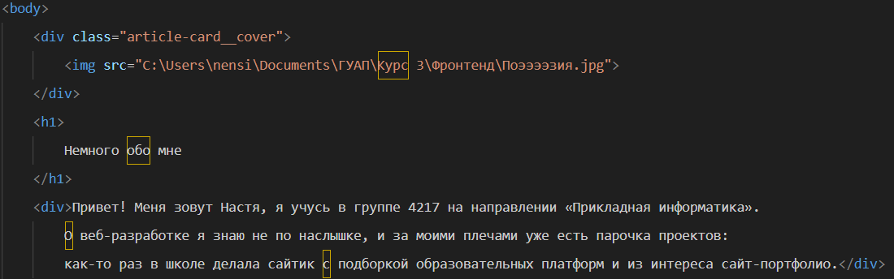

Рисунок 1 – Код с краткой информацией обо мне

Собственно, получилась страница вот такого вида (отчет начала оформлять уже после написания сайта по всем трем частям, поэтому уже применены стили CSS):



Рисунок 2 – Запуск кода с моим био

Следом были добавлены одна горизонтальная линия на всю страницу <hr> и две пустые строки при помощи два раза повторяющегося тега <br>, так же заголовок 2-го уровня с фразой «Мои любимые поэты и их произведения» и вложенный список: нумерованный список с поэтами в моём случае – И. Бродский и Б. Рыжий, а внутри каждого элемента нумерованного списка в виде маркированного списка названия стихотворений каждого из поэтов.

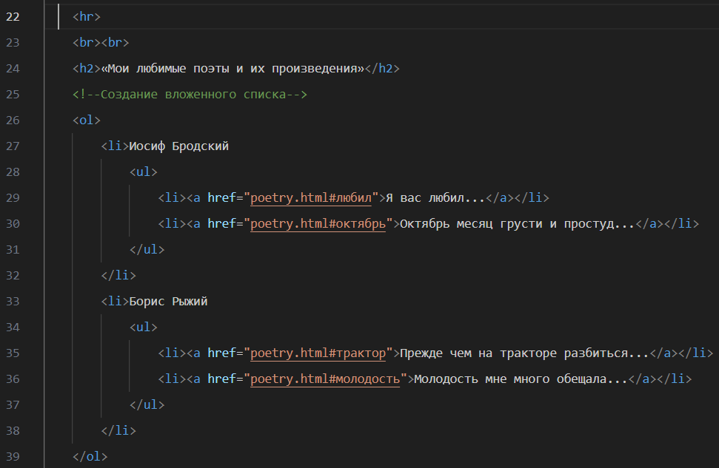

Рисунок 3 – Линия + пустые строки + вложенный список

Посмотреть на полученный результат можно на рисунке 4.

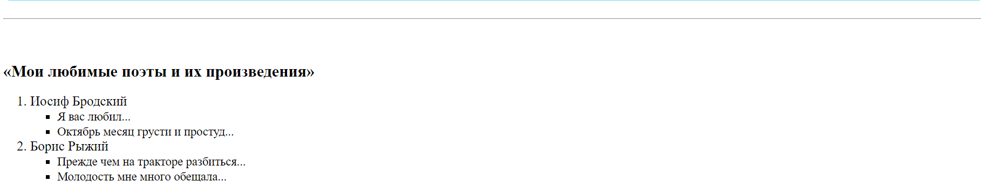

Рисунок 4 – Полученный результат

Далее была создана вторая страница, в которой были помещены тексты стихотворений/их фрагменты, которые были отмечены на 1-ой странице. Так же названия их были выделены специальными методами/свойствами CSS.

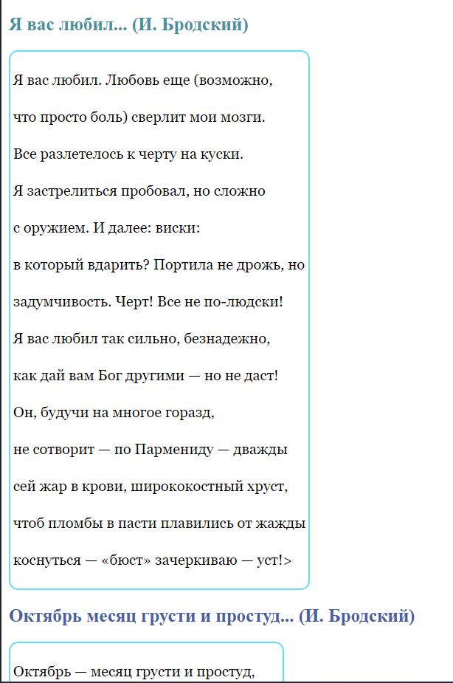

Рисунок 5 – Добавление стихотворений

Данные стили для выделения названий стихотворений были созданы при помощи следующего кода:

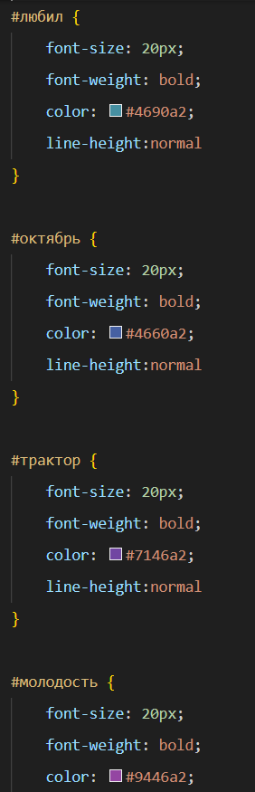

Рисунок 6 – Код для стилей

Приступая к выполнению второй части задания, были созданы гиперссылки, обеспечивающие переход на текст соответствующего стихотворения на 2-ой странице, которые выделялись еще и при наведении курсора.

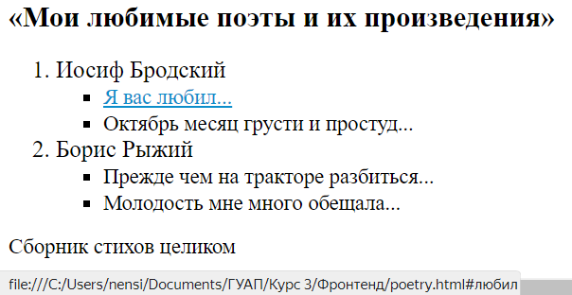

Рисунок 7 – Гиперссылка на стих

Код CSS, который меняет цвет гиперссылки при наведении на нее.

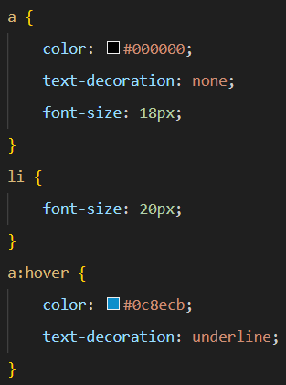

Рисунок 8 – Гиперссылка в CSS

Так же далее на HTML была создана гиперссылка, которая позволяла после нажатия на нее скачивать текстовый документ с расширением «.docx».



Рисунок 9 – Создание гиперссылки на документ

На сайте же это выглядело так, как показано на рисунке 10.

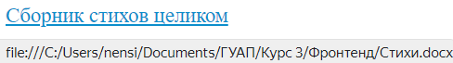

Рисунок 10 – Внешний вид на сайте

Заключающим заданием во второй части было создание графической гиперссылки на второй странице, которая будет возвращать на первую.

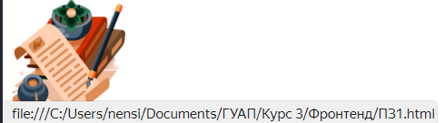

Рисунок 11 – Гиперссылка, ведущая на 1-ую страницу

В HTML данная команда выглядит следующим образом:



Рисунок 12 – HTML команда возврата на предыдущую страницу

В целом, по ходу выполнения отчета были показаны основные стилистические дополнения в работе. Но я постараюсь подчеркнуть все моменты, и покажу, что же добавлялось благодаря применению возможностей CSS.

1. Были применены различные атрибуты стиля для разных стихотворении для добавления жирности к заголовкам, увеличению размера букв, изменению цвета. Все проделанные видоизменения представлены на рисунке 13:

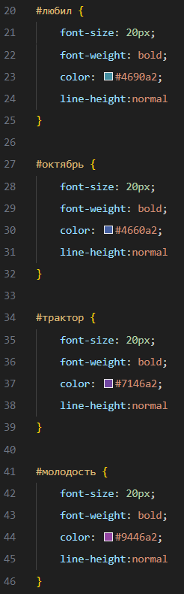

Рисунок 13 – Применение атрибутов стиля для стихотворений

2. Следующим этапом были изменены параметры, такие как виды маркеров и виды нумерации:

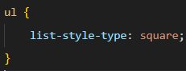

Рисунок 14 – Применение квадратиков к маркеру списка

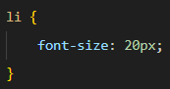

Рисунок 15 – Увеличение текста в нумерации

3. Следующим этапом было применение атрибутов стиля для первой страницы, в месте, где я рассказываю о себе, которые меняют/добавляют тип рамки, цвет рамки, толщину рамки, скругление углов. Достичь этого удалось благодаря следующему коду на CSS:

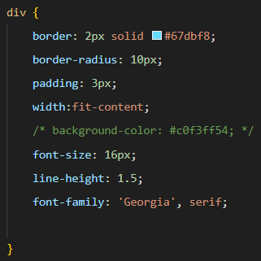

Рисунок 16 – Стили для параграфа с текстом о себе

4. Так же была возможность поработать с цветовым фоном каждой страницы.

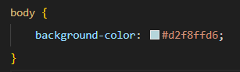

Рисунок 17 – Цветовой фон

5. Заключительным действием было примените псевдоклассов для изменения цвета гиперссылок при наведении на них курсора при помощи псевдокласса «:hover».

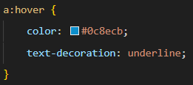

Рисунок 18 – Изменение цвета гиперссылок при наведении

Полученные две страницы:

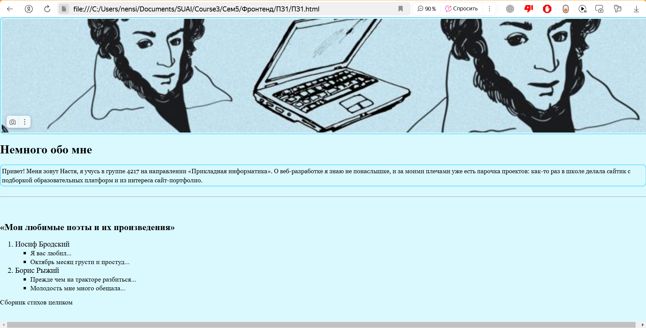

Рисунок 19 – Первая страница

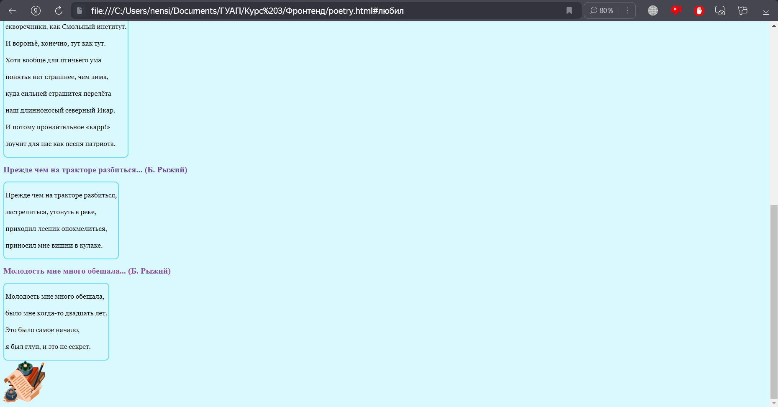

Рисунок 20 – Вторая страница

## Вывод

В ходе выполнения практического задания по курсу "Основы Frontend-разработки. Основы HTML, CSS и JavaScript" были приобретены и закреплены навыки создания web-документов, оформления текста средствами HTML 5.0, создания текстовых и графических гиперссылок, а также использования технологии каскадных таблиц стилей (CSS).

## Создание web-страниц:

* + Были созданы две веб-страницы: первая страница содержит краткую информацию о себе и список любимых поэтов с их произведениями, вторая страница содержит тексты стихотворений.
  + На первой странице использованы заголовки 1-го и 2-го уровня, горизонтальная черта, вложенные списки и гиперссылки.
  + На второй странице использован тег **<div>** для создания контейнеров и применения стилей к стихотворениям.

## Использование гиперссылок

* + Созданы текстовые гиперссылки для перехода на тексты стихотворений на второй странице.
  + Создана гиперссылка для загрузки текстового документа с расширением .docx.
  + Создана графическая гиперссылка на второй странице для возврата на первую страницу.

## Применение CSS для стилизации

* + Применены различные атрибуты стиля для стихотворений, включая изменение шрифта, размера, жирности, стиля и цвета.
  + Изменены параметры списков, включая вид маркеров и вид нумерации.
  + Применены стили для обрамления параграфа на первой странице, включая тип рамки, цвет рамки, толщину рамки и скругление углов.
  + Задан разный цвет фона для созданных веб-страниц.
  + Применены псевдоклассы для изменения цвета гиперссылок при наведении на них курсора.

В результате выполнения данного практического задания были освоены основные принципы создания и стилизации веб-страниц с использованием HTML и CSS.